VABILO NA POHOD

Podružnica Ljubljana Vas dne 20.5.2017 vabi na drugi letošnji pohod. Odpravili se bomo na Stari Grad v Smledniku. Celotna pot bo trajala predvidoma 3 ure.

Ob 9:00 se bomo zbrali pri Osnovni šoli Simona Jenka v Smledniku. Od tod se bomo skozi kalvarijo pod Starim gradom odpravili proti cerkvi sv. Tilna v Repnjah. Tam bomo opravili krajši postanek. Nato se bomo vrnili do Starega gradu, kjer nam bodo pripravili enolončnico za ceno cca 6 EUR. Sledil bo sestop do zbirališča.

Pot ni zahtevna; kljub temu je priporočljiva uporaba športne obutve in pohodnih palic. Prosim za predhodne prijave do četrtka, 18.5.2017 na telefonsko številko: 051 317 897.

Prilagam navodila za pot do zbirališča:
Iz smeri Ljubljana po Gorenjski avtocesti: na koncu izvoza Vodice zavijemo levo in se držimo glavne ceste – po dobrih 5 minutah prispemo do OŠ Simona Jenka Smlednik

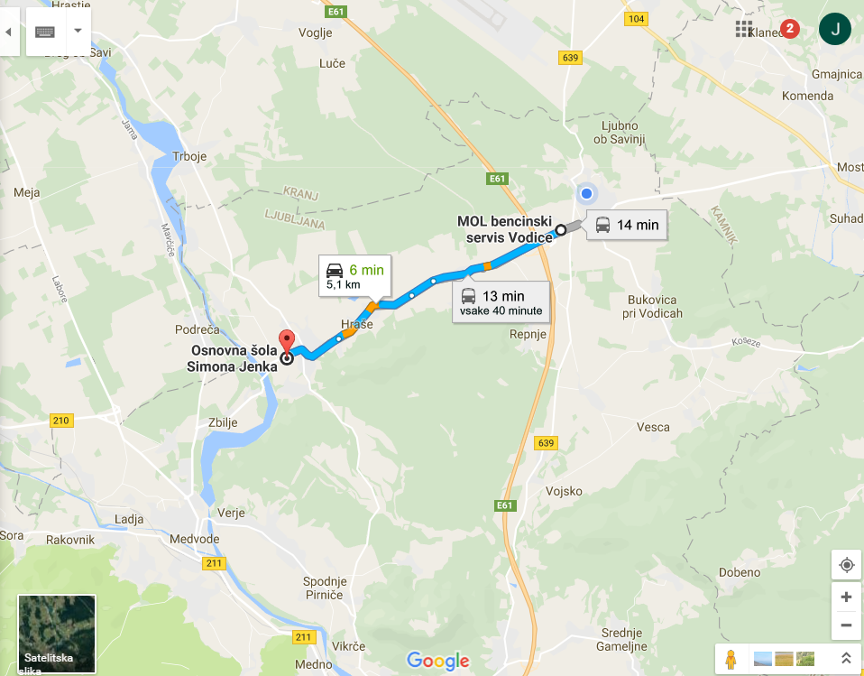

Lep pozdrav,
Jana Gantar

